
Об утверждении регламента государственной услуги "Аккредитация заготовительных организаций в сфере агропромышленного комплекса"
Утративший силу
Постановление акимата города Шымкент от 4 октября 2019 года № 766. Зарегистрировано Департаментом юстиции города Шымкент 8 октября 2019 года № 62. Утратило силу постановлением акимата города Шымкент от 23 декабря 2020 года № 810
Сноска. Утратило силу постановлением акимата города Шымкент от 23.12.2020 № 810 (вводится в действие по истечении десяти календарных дней после дня его первого официального опубликования).
В соответствии с пунктами 1 и 3 статьи 16 Закона Республики Казахстан от 15 апреля 2013 года "О государственных услугах", акимат города Шымкент ПОСТАНОВЛЯЕТ:
1. Утвердить регламент государственной услуги "Аккредитация заготовительных организаций в сфере агропромышленного комплекса" согласно приложению к настоящему постановлению.
2. Государственному учреждению "Управление сельского хозяйства и ветеринарии города Шымкент" в установленном законодательством Республики Казахстан порядке обеспечить:
1) государственную регистрацию настоящего постановления в Департаменте юстиции города Шымкент;
2) в течение десяти календарных дней со дня государственной регистрации настоящего постановления направление его копии на официальное опубликование в периодические печатные издания, распространяемых на территории города Шымкент;
3) размещение настоящего постановления на интернет-ресурсе акимата города Шымкент после его официального опубликования.
3. Контроль за исполнением настоящего постановления возложить на заместителя акима города Шымкент Б.Парманова.
4. Настоящее постановление вводится в действие по истечении десяти календарных дней после дня его первого официального опубликования.
Аким города | Е. Айтаханов
Приложение к постановлению
акимата города Шымкент
от 4 октября 2019 года № 766
Регламент государственной услуги "Аккредитация заготовительных организаций в сфере агропромышленного комплекса"
Глава 1. Общие положения
1. Государственная услуга "Аккредитация заготовительных организаций в сфере агропромышленного комплекса" (далее – государственная услуга) оказывается государственным учреждением "Управление сельского хозяйства и ветеринарии города Шымкент" (далее – услугодатель) на основании стандарта государственной услуги "Аккредитация заготовительных организаций в сфере агропромышленного комплекса", утвержденного приказом Заместителя Премьер-Министра Республики Казахстан - Министра сельского хозяйства Республики Казахстан от 16 ноября 2015 года № 9-3/1001 (зарегистрирован в Реестре государственной регистрации нормативных правовых актов под № 12439) (далее – Стандарт).
Прием заявки и выдача результата оказания государственной услуги осуществляется через Государственную корпорацию "Правительство для граждан" (далее – Государственная корпорация).
2. Форма оказания государственной услуги: бумажная.
3. Результат оказания государственной услуги – включение в перечень заготовительных организаций в сфере агропромышленного комплекса и его размещение на интернет-ресурсе услугодателя.
Форма предоставления результата оказания государственной услуги: бумажная.
Глава 2. Описание порядка действий структурных подразделений (работников) услугодателя в процессе оказания государственной услуги
4. Для оказания государственной услуги услугополучателю (либо его представителю по доверенности) необходимо представить услугодателю заявку на аккредитацию заготовительных организаций в сфере агропромышленного комплекса (далее – заявка) по установленной форме согласно приложению 1 к настоящему Cтандарту государственной услуги.
5. Содержание каждой процедуры (действия), входящей в состав процесса оказания государственной услуги, длительность его выполнения:
1) сотрудник Государственной корпорации принимает заявку от услугополучателя и направляет его услугодателю - в тот же рабочий день;
2) осуществление сотрудником канцелярии приема документов, их регистрации и передачи руководителю услугодателя – 30 (тридцать) минут;
3) руководитель услугодателя либо его заместитель передает заявку услугополучателя руководителю отдела услугодателя – 30 (тридцать) минут;
4) руководитель отдела услугодателя передает заявку услугополучателя ответственному исполнителю услугодателя – 30 (тридцать) минут;
5) ответственный исполнитель услугодателя осуществляет постановку заготовительной организации на учет путем включения в перечень аккредитованных заготовительных организаций в сфере агропромышленного комплекса, обеспечивает размещение указанного перечня на интернет-ресурсе местных исполнительных органов, подготавливает уведомление по решению о включении заготовительной организации в перечень аккредитованных заготовительных организаций – 2 (два) рабочих дня;
6) руководитель услугодателя подписывает результат оказания государственной услуги – 30 (тридцать) минут;
7) сотрудник канцелярии регистрирует уведомление и направляет в Государственную корпорацию – 20 (двадцать) минут.
6. Результат процедуры (действия) по оказанию государственной услуги, который служит основанием для начала выполнения следующей процедуры (действия):
1) регистрация заявки услугополучателя;
2) резолюция руководителя услугодателя и определение ответственного исполнителя услугодателя;
3) ответственный исполнитель включает в перечень аккредитованных заготовительных организаций;
4) регистрация уведомления о статусе государственной услуги и направление в Государственную корпорацию.
Глава 3. Описание порядка взаимодействия структурных подразделений (работников) услугодателя в процессе оказания государственной услуги
7. Перечень структурных подразделений (работников) услугодателя, которые участвуют в процессе оказания государственной услуги:
1) сотрудник канцелярии услугодателя;
2) руководитель услугодателя;
3) ответственный исполнитель услугодателя.
8. Описание последовательности процедур (действий) между структурными подразделениями (работниками) с указанием длительности каждой процедуры (действия):
1) осуществление сотрудником канцелярии приема документов, их регистрации и передачи руководителю услугодателя – 30 (тридцать) минут;
2) руководитель услугодателя либо его заместитель передает заявку услугополучателя руководителю отдела услугодателя – 30 (тридцать) минут;
3) руководитель отдела услугодателя передает заявку услугополучателя ответственному исполнителю услугодателя – 30 (тридцать) минут;
4) ответственный исполнитель услугодателя осуществляет постановку заготовительной организации на учет путем включения в перечень аккредитованных заготовительных организаций в сфере агропромышленного комплекса, обеспечивает размещение указанного перечня на интернет-ресурсе местных исполнительных органов, подготавливает уведомление по решению о включении заготовительной организации в перечень аккредитованных заготовительных организаций – 2 (два) рабочих дня;
5) руководитель услугодателя подписывает результат оказания государственной услуги – 30 (тридцать) минут;
6) сотрудник канцелярии регистрирует уведомление и направляет в Государственную корпорацию – 20 (двадцать) минут.
Глава 4. Описание порядка использования информационных систем в процессе оказания государственной услуги взаимодействие с Государственной корпорацией "Правительство для граждан" и (или) иными услугодателями
9. Подробное описание последовательности процедур (действий), взаимодействий структурных подразделений (работников) услугодателя в процессе оказания государственной услуги, а также порядка использования информационных систем в процессе оказания государственной услуги отражается в справочнике бизнес-процессов оказания государственной услуги согласно приложению к настоящему регламенту.
Приложение
к регламенту государственной услуги
"Аккредитация заготовительных
организаций в сфере
агропромышленного комплекса"
Справочник бизнес-процессов оказания государственной услуги

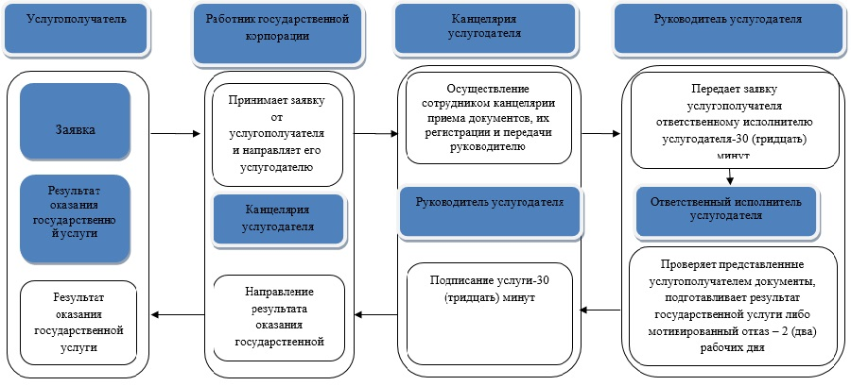

Условные обозначения:



© 2012. РГП на ПХВ «Институт законодательства и правовой информации Республики Казахстан» Министерства юстиции Республики Казахстан

